2011台中市中二區聯合月例會組織系統表

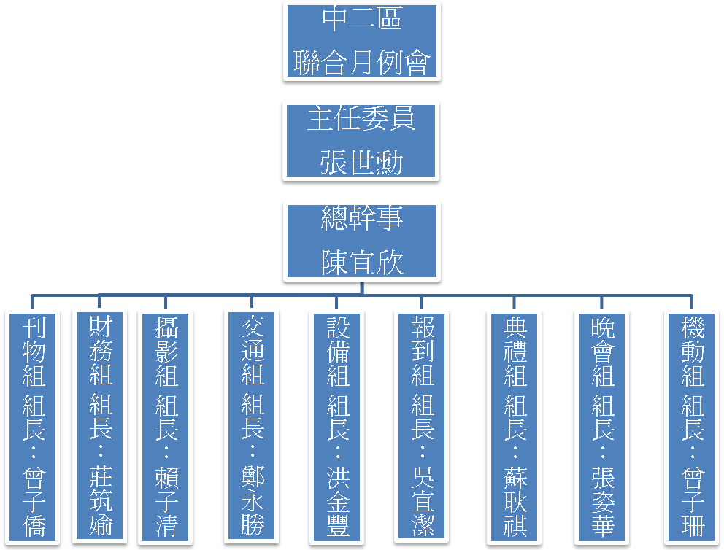
柯富元、徐資政
藍偉銘、畢崇祖
洪啟泉、林生隆
江思涵、陳鈞宏
謝富全、陳哲琳
詹欽金、賴昶彰
陳威利、陳吉龍
余佳鴻、廖本豐

